Муниципальное бюджетное образовательное учреждение
дополнительного образования Станция юных техников г. Туапсе
муниципального образования Туапсинский район

ПРИКАЗ

10.04.2020 № 55 -П

Об организации контроля образовательного процесса с применением электронного обучения в период режима «повышенной готовности» в МБОУ ДО СЮТ г. Туапсе

В соответствии со ст 16 Федерального закона от 29 декабря 2012 г. №273-ФЗ «Об образовании в Российской Федерации», приказом Минобрнауки РФ от 23 августа 2017 г. № 816 «Об утверждении Порядка применения организациями, осуществляющими образовательную деятельность, электронного обучения, дистанционных образовательных технологий при реализации образовательных программ», приказом Министерства просвещения РФ от 17 марта 2020 г. № 104 «Об организации образовательной деятельности в организациях, реализующих образовательных программы начального общего, основного общего и среднего общего образования, образовательные программы среднего профессионального образования, образовательные программы среднего профессионального образования, соответствующего дополнительного профессионального образования и дополнительные общеобразовательные программы, в условиях распространения новой коронавирусной инфекции на территории Российской Федерации», письмом министерства образования, науки и молодежной политики Краснодарского края от 06 апреля 2020 года № 47-01-13-6766/20 «Об организации образовательного процесса по дополнительным общеобразовательным программам», Методическими рекомендациями по реализации образовательных программ начального общего, основного общего, среднего общего образования, образовательных программ среднего профессионального образования и дополнительных общеобразовательных программ с применением электронного обучения и дистанционных образовательных технологий от 20 марта 2020 г. Министерства просвещения РФ в целях проведения контроля образовательного процесса с применением электронного обучения и приказа МБОУ ДО СЮТ от 06.04.2020 № 053-П «Об организации образовательного процесса в МБОУ ДО СЮТ г. Туапсе с применением электронного обучения в период режима «повышенной готовности», п р и к а з ы в а ю:
1. Утвердить алгоритм мониторинга дистанционной работы педагогов дополнительного образования МБОУ ДО СЮТ г. Туапсе (Приложение 1).
2. Новиковой М.П., методисту организовать контроль за процессом 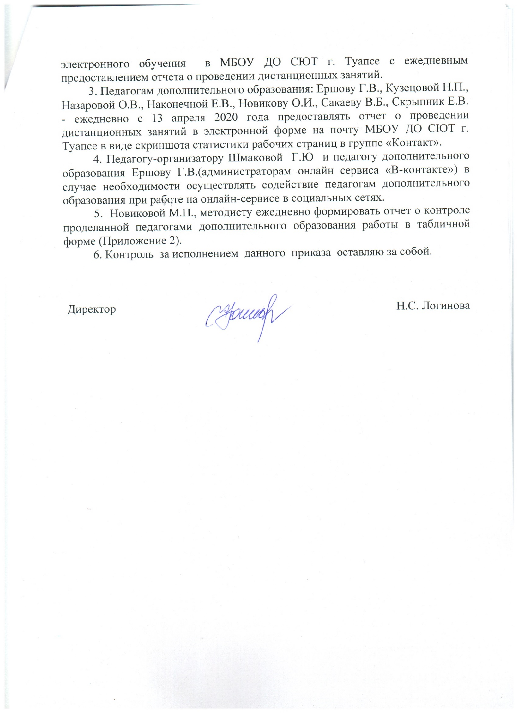

Приложение 1
к приказу МБОУ ДО СЮТ
г. Туапсе № 55 от 10.04.2020

Алгоритм проведения контроля работы ПДО

1. Зайти в группу педагога ДО ( личную страницу, на платформу по ссылке).
2. Просмотреть загруженные занятия.
3. Просмотреть обратную связь.
4. Сделать скриншот занятия.
5. Сделать скриншот обратной связи.
6. Отправить на электронную почту СЮТ два письма:
первое письмо- занятия ( скриншоты) по всем объединениям, второе письмо-
отчет о проведенных занятиях ( скриншоты) по всем объединениям.
7.Методисту Новиковой М.П. отправлять данный отчет в РМЦ пгт.
Новомихайловский каждый понедельник до 10.00.

Приложение 2
к приказу МБОУ ДО СЮТ
г. Туапсе № 55 от 10.04.2020

Таблица контроля работы, проделанной педагогами дополнительного
образования

ФИО ПДО | Охват | Посещаемость | Активность
1 | 2 | 3 | 4

ЛИСТ ОЗНАКОМЛЕНИЯ
с приказом Муниципального бюджетного образовательного учреждения дополнительного образования Станция юных техников г. Туапсе
муниципального образования Туапсинский район
№ 55 от 10 апреля 2020 года
«Об организации контроля образовательного процесса с применением электронного обучения в период режима «повышенной готовности» в МБОУ ДО СЮТ г. Туапсе »

№  п/п | Должность | ФИО | Роспись
1. | Методист | Новикова М.П.
2. | Педагог - организатор | Шмакова Г.Ю.
3. | Педагог дополнительного образования | Сакаев В.Б.
4. | Педагог дополнительного образования | Назарова О.В.
5. | Педагог дополнительного образования | Скрыпник Е.В.
6. | Педагог дополнительного образования | Новиков О.И.
7. | Педагог дополнительного образования | Ершов Г.В.
8. | Педагог дополнительного образования | Кузнецова Н.П.
9. | Педагог дополнительного образования | Наконечная Е.В.

